Игры-задания по формированию связной речи у детей 5-7 лет с ОНР
К моменту поступления в школу связная речь у детей с нормальным речевым развитием и с общим недоразвитием речи (ОНР) должна быть развита достаточно хорошо. Формированию и развитию связной речи у воспитанников 5-7 лет способствуют специальные игры-задания:

- «Писатель». Ребёнку предлагается изобразить знаменитого писателя, который придумал рассказ о диком животном (об игрушке, овоще и др.). После ребёнок выходит под аплодисменты и рассказывает подготовленное им описание картинки или предмета.

- «Книжка рассыпалась». Играть можно с одним или несколькими детьми. Взрослый объясняет детям, что у него было несколько маленьких книжек, содержащих рассказы в картинках: «Книжки рассыпались, и странички перепутались. Давайте попробуем снова собрать книжки. Но чтобы это сделать, нужно догадаться, с чего начинался рассказ, что было сначала, что произошло (случилось) потом, и чем все закончилось». После того как ребёнок объявит, что сложил книжку, предложить ему рассказать, что за история изображена на картинках, что там произошло.

- «Какая картинка не нужна?». Педагог перед детьми выкладывает серию сюжетных картинок, но одна картинка «лишняя» (из другой серии, рассказа). Дети должны найти и убрать ненужную картинку, а затем составить рассказ.

4. «Сочиним сказку с помощью книги/картинок». Педагог задает детям вопрос, а дети по очереди «находят» ответ в иллюстрациях книги. Дети придумывают названия сказки и рассказывают ее целиком. Примерные вопросы:
Жил-был...(кто)?
Он был… (какой?)
С кем он дружил...?
Однажды друзья пошли... (куда)?
И встретили злого... (кого)?
Кто помог друзьям спастись?

5. «Нарисуем картину словами». Педагог предлагает детям стать необыкновенными художниками, которые рисуют не карандашами и красками, а словами. Дети соглашаются, а педагог говорит: «Тогда приготовьтесь рисовать. Я прочту вам стихотворение, а вы закроете глаза и попробуйте представить, о чем я буду читать. Потом расскажете, какая картина у вас получилась. Но рассказывать надо так, чтобы все могли мысленно представить эту картину. Затем дети могут нарисовать красками своим картины к рассказам.

6. «Забывчивый покупатель» (по типу «Магазин», «Интересные загадки»). Ребёнку предлагается составить рассказ о предмете, не называя его.

7. Педагог предлагает ребенку раскрасить картинку цветными карандашами, а после взрослый помогает ребенку составить рассказ с помощью опорных слов-подсказок:
Это Катя. У нее… глаза и … волосы. Катя красиво одета. На ней… . Она собралась… . На улице идет дождь, поэтому… .

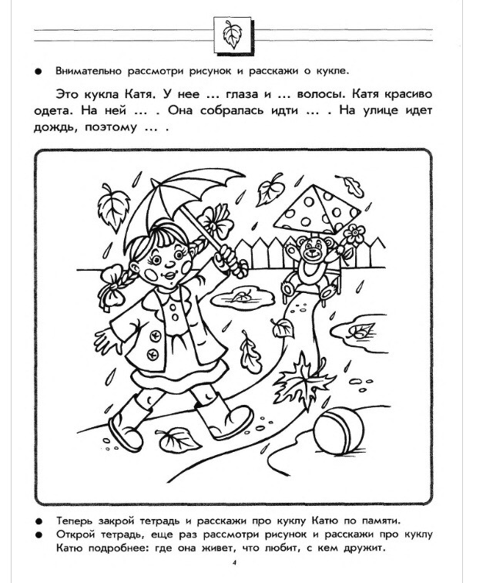

Список литературы:
- Преодоление общего недоразвития речи у дошкольников. Учебно-методическое пособие / Под общ. ред. Т.В. Волосовец. – М.: В. Секачев, 2007.

